BACCALAURÉAT SÉRIE S

Épreuve de PHYSIQUE CHIMIE
Évaluation des Compétences Expérimentales

Sommaire

I. DESCRIPTIF DU SUJET DESTINÉ AUX ÉVALUATEURS 2
II. LISTE DE MATÉRIEL DESTINÉE AUX ÉVALUATEURS ET AUX PERSONNELS DE LABORATOIRE 3
III. ÉNONCÉ DESTINÉ AU CANDIDAT 5
1. Détermination de deux grandeurs caractéristiques de la photorésistance (30 minutes conseillées) 8
2. Étude du dispositif d’éclairage automatique d’une voiture (10 minutes conseillées) 9
3. Pertinence de l’utilisation de la photorésistance dans le dispositif (20 minutes conseillées) 10

I. DESCRIPTIF DU SUJET DESTINÉ AUX ÉVALUATEURS

Tâches à réaliser par le candidat | Dans ce sujet, le candidat doit :  - déterminer la valeur de la résistance aux bornes d’une photorésistance.  - réaliser un montage permettant de mesurer le temps de réponse de cette photorésistance à l’aide du matériel disponible et des documents ;  - mesurer le temps de réponse de la photorésistance à l’aide d’une interface reliée à un ordinateur ;  - effectuer une étude sommaire du fonctionnement d’un dispositif automatique d’éclairage ;  - rédiger une synthèse à l’aide des résultats expérimentaux obtenus.
Compétences évaluées  Coefficients respectifs | - Réaliser (RÉA) : coefficient 3  - Valider (VAL) : coefficient 2  - Communiquer (COM) : coefficient 1
Préparation du poste de travail | Avant le début des épreuves  - Inscrire, dans la liste de matériel à disposition du candidat, la valeur de E, tension du générateur, ainsi que le nom du logiciel d’acquisition utilisé.  - Inscrire dans le tableau de réponses de la partie 2 (p 11) la valeur de E/2.  - Tous les matériels devant être mis sous tension le sont.  - Le logiciel d’acquisition est lancé.  - Le matériel nécessaire à la détermination du temps de réponse de la photorésistance est mis à disposition du candidat mais le montage n’est pas effectué.  - Le dispositif simulant l’éclairage automatique est installé et le multimètre est branché avant l’arrivée du candidat.  Entre les prestations de deux candidats  - vérifier que tous les composants nécessaires au dispositif de mesure du temps de réponse sont bien débranchés ;  - vérifier que le dispositif d’allumage automatique fonctionne correctement et éteindre le multimètre.  Prévoir aussi :  - un dispositif d’allumage automatique supplémentaire en cas de besoin ;  - une clé USB contenant le fichier d’acquisition de la courbe Uphoto = f(t).
Déroulement de l’épreuve.  Gestion des différents appels. | Minutage conseillé  - Mesure des valeurs de la résistance de la photorésistance et de son temps de réponse (30 minutes).  - Étude du dispositif d’allumage (10 minutes).  - Synthèse écrite (20 minutes).  Il est prévu deux appels obligatoires et un appel facultatif de la part du candidat.  - Lors de l’appel n°1, l’évaluateur vérifie la cohérence des mesures de la résistance aux bornes de la photorésistance. Il vérifie également que le montage du temps de réponse est bien effectué et que le paramétrage du logiciel est correct.  - Lors de l’appel n°2, l’évaluateur vérifie que la valeur du temps de réponse est correcte.  Le reste du temps, l’évaluateur observe le candidat en continu.
Remarques | Les fiches II et III sont à adapter en fonction du matériel utilisé par les candidats au cours de l’année.  - Un circuit intégré de type comparateur permet de simuler le principe de l'allumage automatique de la DEL quand la luminosité diminue.  - L’exemple de montage d’éclairage automatique comporte un comparateur LM 393, une photorésistance de type LDR 1000 et une DEL rouge de type LD 3002.

II. LISTE DE MATÉRIEL DESTINÉE AUX ÉVALUATEURS ET AUX PERSONNELS DE LABORATOIRE

La version modifiable de l’ÉNONCÉ DESTINÉ AU CANDIDAT jointe à la version .pdf vous permettra d’adapter le sujet à votre matériel. Cette adaptation ne devra entraîner EN AUCUN CAS de modifications dans le déroulement de l’évaluation.

Paillasse candidats
- une calculette type « collège » ou un ordinateur avec fonction « calculatrice »
- une photorésistance LDR 1000, dont la résistance, notée « Rphoto », varie entre environ 2 kΩ et 20 kΩ en fonction de l’éclairement
- une lampe émettant de la lumière blanche (lampe de bureau)
- un multimètre
- des fils de connexion
- une interface d’acquisition (convertisseur analogique/numérique) reliée à un ordinateur
- un conducteur ohmique de résistance R = 10 kΩ sur lequel il est noté « R »
- un générateur de tension continue (par exemple alimentation continue 15 V) sur lequel est inscrit « E » et dont les bornes positive et négative sont identifiées
- un dispositif d’éclairage automatique complet et opérationnel (voir remarques, ci-après)

Documents mis à disposition des candidats
- données concernant la photorésistance
- schéma électrique équivalent du montage permettant la mesure du temps de réponse de la photorésistance
- schéma électrique équivalent global du dispositif d’éclairage automatique
- notice simplifiée d’utilisation du multimètre
- notice simplifiée d’utilisation du logiciel d’acquisition

Remarques
- Schéma électrique équivalent du dispositif d’éclairage automatique avec des indications sur les composants pouvant être utilisés : E = 15 V ; R = 10 kΩ et r = 1 kΩ
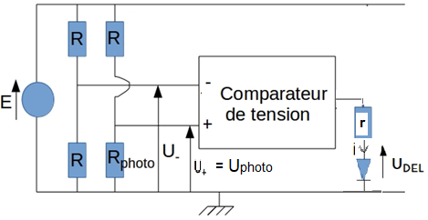

- Schéma du comparateur de tension LM 393.

Ce type de composant électronique possède deux comparateurs de tension. Dans le montage utilisé pour simuler l’allumage automatique d’une voiture un seul comparateur est utilisé. La borne 1 correspond à la tension de sortie du comparateur. La borne 3 correspond à U₊ et la borne 2 à U₋. La borne 4 (GND) doit être à 0 V et la borne 8 à 15 V.
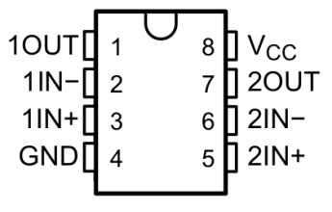

- Photos du dispositif d’éclairage automatique

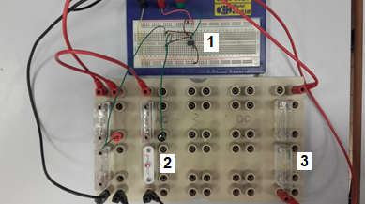
1 : circuit comparateur
2 : photorésistance
3 : DEL

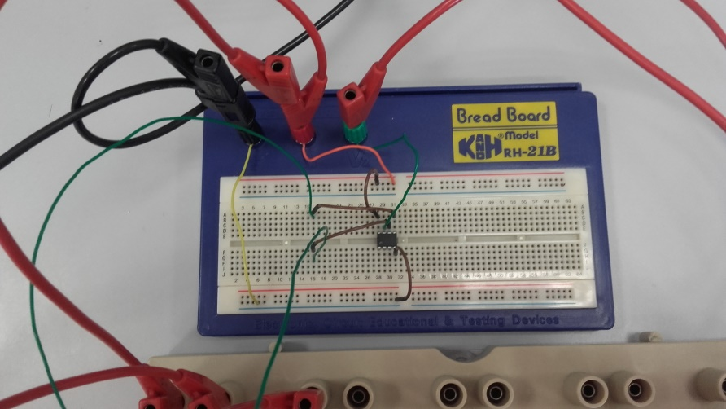

- Le dispositif peut être adapté en fonction des composants électroniques disponibles au laboratoire. Pour un bon fonctionnement du dispositif simulant l’éclairage automatique de voiture, la valeur R_{photo} de la résistance associée à la photorésistance doit être supérieure à celle de la résistance R des conducteurs ohmiques quand la photorésistance n’est pas éclairée. De même, la valeur de R_{photo} doit être inférieure à R quand la photorésistance est éclairée.
- Dans le dispositif d’éclairage automatique, brancher un voltmètre aux bornes de la photorésistance pour mesurer U₋.

III. ÉNONCÉ DESTINÉ AU CANDIDAT

NOM : | Prénom :
Centre d’examen : | n° d’inscription :

Ce sujet comporte six pages sur lesquelles le candidat doit consigner ses réponses.
Le candidat doit restituer ce document avant de sortir de la salle d'examen.

Le candidat doit agir en autonomie et faire preuve d’initiative tout au long de l’épreuve.
En cas de difficulté, le candidat peut solliciter l’examinateur afin de lui permettre de continuer la tâche.
L’examinateur peut intervenir à tout moment, s’il le juge utile.
L'utilisation d'une calculatrice ou d'un ordinateur autres que ceux fournis n'est pas autorisée.

CONTEXTE DU SUJET

Les dispositifs d’éclairage automatique sont actuellement utilisés pour l'éclairage urbain et dans certains modèles de voitures. Ils permettent par exemple l’allumage automatique d’un réverbère quand la luminosité diminue en fin de journée ou l’allumage automatique des feux de croisement d’une voiture quand celle-ci passe sous un tunnel non éclairé.

Un dispositif d’éclairage automatique comporte un capteur sensible aux variations lumineuses. La photorésistance (LDR : lightdependent resistor) en est un exemple.

Le but de cette épreuve est d’étudier le comportement d’une photorésistance dans un dispositif d’allumage automatique des feux de croisement d’une voiture.

DOCUMENTS MIS À DISPOSITION DU CANDIDAT

Document 1 : La photorésistance et son temps de réponse noté τ (tau)

Une photorésistance est un dipôle dont la résistance varie en fonction de la quantité de lumière qu’elle reçoit. La résistance Rphoto de la photorésistance peut être mesurée hors circuit à l’aide d’un ohmmètre.

Quand une photorésistance est insérée dans un circuit électrique, la tension électrique à ses bornes Uphoto varie en fonction de la quantité de lumière reçue.

On peut définir le temps de réponse τ de la photorésistance comme la durée nécessaire pour que la tension électrique aux bornes de la photorésistance varie, sous l’influence de la lumière, depuis sa valeur minimale U_{min} jusqu’à 90% de sa valeur maximale U_{max}. Cette variation de tension correspond au passage de l’état « éclairé » à l’état « non éclairé ».
- état « éclairé » : photorésistance éclairée par la lampe de bureau ;
- état « non éclairé » : lampe de bureau éteinte.

Document 2 : Schéma électrique équivalent du montage pour la mesure du temps de réponse

L’évolution en fonction du temps de Uphoto peut être visualisée à l’aide d’un dispositif comportant une interface d’acquisition reliée à un ordinateur.

Document 3 : Schéma électrique équivalent global du dispositif d'éclairage automatique étudié
Le dispositif comporte notamment :
- une photorésistance du même type que la photorésistance étudiée ;
- une DEL (Diode Électro-Luminescente) qui matérialise les feux de croisement de la voiture ;
- un comparateur de tension soumis à deux tensions d’entrée : la tension électrique de la borne d’entrée +, notée U₊ et la tension électrique de la borne d’entrée –, notée U–.
La DEL s’allume si U – > U₊

Matériel mis à disposition du candidat
- une calculette type « collège » ou un ordinateur avec fonction « calculatrice »
- une photorésistance (LDR) de résistance notée R_{photo}
- une lampe émettant de la lumière blanche (lampe de bureau)
- un multimètre
- des fils de connexion
- une interface d’acquisition reliée à l’ordinateur
- un conducteur ohmique de résistance R = 10 kΩ
- un générateur de tension continue E = ….... V
- un montage électrique d’un dispositif d’allumage automatique des feux de croisement d’une voiture
- notices :
    - notice d’utilisation simplifiée du multimètre
    - notice d’utilisation simplifiée du logiciel d’acquisition

TRAVAIL À EFFECTUER

- Détermination de deux grandeurs caractéristiques de la photorésistance (30 minutes conseillées)

  - Mesure de la résistance de la photorésistance

À l'aide du matériel disponible et du document 1, mesurer la résistance Rphoto de la photorésistance quand celle-ci est éclairée avec la lampe puis quand elle n’est pas éclairée. Noter les résultats ci-dessous.
…………………………………………………………………………………………………..……….………..………………..
…………………………………………………………………………………………………..……….………..………………..
…………………………………………………………………………………………………..……….………..………………..

  - Mesure du temps de réponse τ

À l'aide du matériel disponible et des documents 1 et 2, réaliser le montage permettant la mesure du temps de réponse de la photorésistance.

Paramétrer l’interface de manière à effectuer une acquisition de la tension aux bornes de la photorésistance pendant environ 5 s et avec une période d’échantillonnage d’environ 1 ms.

APPEL n°1
Appeler le professeur pour lui présenter le montage
ou en cas de difficulté
Effectuer une acquisition. Recommencer si nécessaire, éventuellement en adaptant les paramètres d’acquisition.
Mesurer le plus précisément possible le temps de réponse τ de la photorésistance lorsqu’elle passe de l’état « éclairé » à l’état « non éclairé ».
Présenter la démarche utilisée lors de la mesure de τ en réalisant un schéma, soigneusement annoté, de la courbe obtenue.

APPEL n°2
Appeler le professeur pour lui présenter les résultats expérimentaux
ou en cas de difficulté

- Étude du dispositif d’éclairage automatique d’une voiture (10 minutes conseillées)

Dans le montage étudié la tension électrique U₊ est égale à la moitié de la tension E du générateur continu. Mesurer la tension U₋ pour les deux états de la photorésistance et compléter le tableau suivant :

État de la photorésistance | U₊ (V) | U₋ (V) | État de la DEL : allumée ou éteinte
État « éclairé » | ...….. | …….. | ………………..
État « non éclairé » | …….. | …….. | ………………..
Le dispositif d’allumage automatique des feux de croisement de voiture fonctionne-t-il comme attendu ? Justifier à l’aide des données figurant dans le tableau ci-dessus.
………………………………………………………………………………………………..……….………..………………..
…………………………………………………………………………………………………..……….………..………………..
…………………………………………………………………………………………………..……….………..………………..
…………………………………………………………………………………………………..……….………..………………..
…………………………………………………………………………………………………..……….………..………………..

- Pertinence de l’utilisation de la photorésistance dans le dispositif (20 minutes conseillées)

Une voiture munie du dispositif d’allumage automatique des feux de croisement arrive dans un tunnel non éclairé.

En reprenant tous les résultats expérimentaux obtenus, décrire l’évolution de la résistance de la photorésistance présente dans le dispositif puis préciser les effets de cette évolution sur l’allumage des feux de croisement.

Une synthèse écrite et/ou un schéma commenté sont attendus.
…………………………………………………………………………………………………..……….………..………………..
…………………………………………………………………………………………………..……….………..………………..
…………………………………………………………………………………………………..……….………..………………..
…………………………………………………………………………………………………..……….………..………………..
…………………………………………………………………………………………………..……….………..………………..
…………………………………………………………………………………………………..……….………..………………..
…………………………………………………………………………………………………..……….………..………………..
…………………………………………………………………………………………………..……….………..………………..
…………………………………………………………………………………………………..……….………..………………..
…………………………………………………………………………………………………..……….………..………………..
…………………………………………………………………………………………………..……….………..………………..
…………………………………………………………………………………………………..……….………..………………..
…………………………………………………………………………………………………..……….………..………………..
…………………………………………………………………………………………………..……….………..………………..
…………………………………………………………………………………………………..……….………..………………..
…………………………………………………………………………………………………..……….………..………………..

APPEL FACULTATIF
Appeler le professeur en cas de difficulté

Défaire le montage de la mesure du temps de réponse de la photorésistance. Vérifier que les générateurs ainsi que les appareils de mesure sont éteints.

Ranger la paillasse avant de quitter la salle.

